PROCEDIMIENTO ESPECIAL SANCIONADOR.

EXPEDIENTE: TEEA-PES-061/2022.
DENUNCIANTE: Partido Político Acción Nacional.
DENUNCIADOS: C. Nora Ruvalcaba Gámez y el partido político MORENA.
MAGISTRADA PONENTE: Claudia Eloisa Díaz de León González.
SECRETARIO DE ESTUDIO: Néstor Enrique Rivera López.
SECRETARIO JURÍDICO: José Valentín Salas Zacarías.
COLABORÓ: Ilse Valeria Díaz Saldívar.

Aguascalientes, Aguascalientes, a veintitrés de junio de dos mil veintidós.

Sentencia definitiva por la que se declara existente la infracción atribuible a la C. Nora Ruvalcaba Gámez y al partido político MORENA, en razón a la transgresión del interés superior de la niñez mediante la utilización indebida de su imagen en propaganda política.

- ANTECEDENTES.

1.1. Inicio del Proceso Electoral Local 2021-2022. En fecha siete de octubre de dos mil veintiuno, el Consejo General del Instituto Estatal Electoral decretó el inicio del Proceso Electoral Local 2021-2022 para la renovación de la Gubernatura del Estado, fijándose las siguientes fechas relevantes:
- Precampaña: del 02 de enero al 10 de febrero.
- Campaña: del 03 de abril al 01 de junio.
- Veda Electoral: del 02 al 04 de junio.
- Jornada electoral: 05 de junio.

1.2. Presentación de la denuncia ante el IEE y radicación. El cuatro de junio, el C. Javier Soto Reyes en su calidad de representante propietario del PAN ante el CG del IEE, presentó una denuncia en contra de la C. Nora Ruvalcaba Gámez y el partido político MORENA, por la presunta transgresión al interés superior de la niñez.

El cinco de junio, el Secretario Ejecutivo del IEE radicó la denuncia bajo el número de expediente IEE/PES/094/2022.

1.3. Diligencias para mejor proveer. El mismo cinco de junio, el Secretario Ejecutivo ordenó a través de la Oficialía Electoral, certificar la existencia y contenido de la propaganda denunciada, misma que fue posteada en diversas publicaciones de la red social Facebook.

1.4. Admisión de la denuncia. El diez de junio, el Secretario Ejecutivo dictó el acuerdo de admisión del expediente IEE/PES/094/2022, señalando fecha para la celebración de la Audiencia de Pruebas y Alegatos.

1.5. Medidas cautelares. Del escrito de denuncia, se observa que el promovente, solicita que se ordene de manera inmediata el retiro de las publicaciones motivo de esta controversia.

Al respecto, la Secretaría Ejecutiva del IEE, en fecha doce de junio determinó proponer la medida cautelar solicitada y dio vista a la Comisión de Quejas y Denuncias del propio IEE para que analice dicha propuesta.

1.6. Resolución de la Comisión de Quejas y Denuncias del IEE. En fecha trece de junio, la Comisión de Quejas y Denuncias del IEE ordenó a la C. Nora Ruvalcaba Gámez retirar y/o editar las publicaciones denunciadas, al considerar que las mismas vulneran la intimidad de los menores de edad que ahí aparecen.

En fecha catorce de junio, la parte denunciada, dio cumplimiento con las medidas cautelares ordenadas, informando a la autoridad instructora, quien constató el retiro de las publicaciones.

1.7. Integración del expediente IEE/PES/094/2022 y remisión al Tribunal. En fecha catorce de junio, se celebró la Audiencia de Pruebas y Alegatos, y una vez desahogada, el Secretario Ejecutivo, al considerar debidamente integrado el expediente IEE/PES/094/2022, ordenó remitirlo a este Tribunal.

1.8. Recepción del expediente TEEA-PES-061/2022 y turno a Ponencia. Mediante Acuerdo de Turno de Presidencia, en fecha quince de junio, se ordenó el registro del asunto en el Libro de Gobierno de Procedimientos Especiales Sancionadores, al que correspondió el número de expediente TEEA-PES-061/2022 y se turnó a la Ponencia de la Magistrada Claudia Eloisa Díaz de León González.

1.9. Formulación del Proyecto de Resolución. El veintidós de junio, se radicó el expediente en la ponencia de la Magistrada Electoral precisada, y una vez verificada su debida integración, al no existir trámite alguno o diligencia pendiente por realizar, se ordenó formular el proyecto de resolución y ponerlo a consideración del Pleno, según lo previsto en la fracción IV, artículo 274 del Código Electoral.

2. COMPETENCIA. Este Tribunal es competente para resolver el Procedimiento Especial Sancionador de conformidad con lo dispuesto en los artículos 252, fracción II, 268, 274 y 275 del Código Electoral del Estado.
Lo anterior, en virtud de que la denuncia bajo estudio tiene relación con la supuesta comisión de difusión de propaganda política utilizando imágenes de menores de edad, sin el consentimiento de quien ejerza la patria potestad sobre los mismos.
Lo anterior, además encuentra sustento en la Jurisprudencia 25/2015, de rubro: COMPETENCIA. SISTEMA DE DISTRIBUCIÓN PARA CONOCER, SUSTANCIAR Y RESOLVER PROCEDIMIENTOS SANCIONADORES.

3. PERSONERÍA. El C. Javier Soto Reyes, en su calidad de representante propietario del PAN ante el CG del IEE, tiene acreditada su personalidad ante el IEE.

En cuanto hace a la denunciada C. Nora Ruvalcaba Gámez, se le tiene reconocida personalidad como entonces candidata a la Gubernatura del Estado por el partido político MORENA.

4. HECHOS DENUNCIADOS, DEFENSA Y ALEGATOS.
4.1 Denuncia formulada por el promovente (PAN). El promovente, en su escrito de denuncia controvierte hechos que, a su parecer, transgreden la normativa electoral respecto a la vulneración del interés superior de la niñez:

- Señala que, en diversas ocasiones durante el mes de abril, la entonces candidata y ahora denunciada, publicó en su red social de Facebook diversas fotografías donde se pueden apreciar la aparición directa y/o incidental de menores de edad, mostrando su rostro y complexión física; exponiendo su intimidad personal y familiar, así como su honra y reputación.
- Además, indica que estas conductas violentan los derechos de las niñas, niños y adolescentes al utilizarlos en propaganda política.

4.2. Defensa de los denunciados (C. Nora Ruvalcaba Gámez y el partido político MORENA) Este Tribunal advierte que las partes denunciadas, comparecieron por escrito, presentando instrumentos que guardan similitud, manifestando de forma idéntica las siguientes excepciones y defensas:

- Que, las publicaciones denunciadas fueron producto de la espontaneidad que se da en las redes sociales, mismas que se encuentran amparadas en la libertad de expresión en el contexto del debate político que se da durante las campañas políticas.
- Señalan que, en la mayoría de las publicaciones denunciadas, no es posible identificar el rostro de los menores de edad y que, por lo tanto, no existe una vulneración al interés superior de la niñez al no exponer sus identidades.
- Indican que, la aparición de los menores de edad en las publicaciones denunciadas fue de manera incidental y que no se realizó con dolo, pues no manifiestan que no existió ninguna intención de utilizar imágenes de menores en la propaganda electoral denunciada.
- Refieren que, las publicaciones fueron realizadas bajo la libertad de expresión de la candidata Nora Ruvalcaba Gámez, pues las mismas son parte de un recorrido que realizó por las calles de Aguascalientes y que no es posible saber con qué personas se pueda encontrar.
- Que, las publicaciones denunciadas no constituyen propaganda electoral, sino actos de campaña de naturaleza personalísima.
- Mencionan que, al no existir transgresión a la normatividad electoral en cuanto a la transgresión al interés superior de la niñez, no se puede infraccionar a MORENA por culpa in vigilando.
- Describen que, contrario a lo expuesto por el PAN, la candidata denunciada no es reincidente en cuanto a infracciones al interés superior del menor, pues indican que no existe sentencias definitivas del caso concreto en su contra.

4.3. ALEGATOS. A fin de garantizar el derecho de defensa y atender en su integridad la denuncia planteada, dentro de las formalidades esenciales del procedimiento, asiste a las partes el derecho de formular alegatos, y debe estimarse que este órgano jurisdiccional debe analizarlos al resolver el Procedimiento Especial Sancionador que nos ocupa; resulta aplicable la jurisprudencia 29/2012 de rubro: “ALEGATOS. LA AUTORIDAD ADMINISTRATIVA ELECTORAL DEBE TOMARLOS EN CONSIDERACIÓN AL RESOLVER EL PROCEDIMIENTO ESPECIAL SANCIONADOR”.
En cuanto hace a los alegatos de los denunciados, únicamente comparecieron por escrito a la audiencia de pruebas y alegatos, por lo tanto, se tienen tal y como quedaron asentados en el apartado Defensa de los denunciados (C. Nora Ruvalcaba Gámez y el partido político MORENA).
Ahora bien, respecto de la parte denunciante, el PAN no compareció a la audiencia de pruebas y alegatos.
5. MEDIOS DE CONVICCIÓN. Antes de analizar la legalidad, o no, de los hechos denunciados, es necesario verificar su existencia y las circunstancias de su realización, por tanto, es pertinente, a partir de los medios de prueba que constan en el expediente, precisar que únicamente se valorarán las pruebas relacionadas con los hechos que forman parte de la controversia en el presente procedimiento.
En atención a ello, se precisan los medios probatorios ofrecidos por las partes y admitidos por la autoridad substanciadora:
PRUEBA | OFERENTE | CONSISTENTE EN | VALORACIÓN
DOCUMENTAL PÚBLICA | DENUNCIANTE | Consistente en el acta de oficialía electoral IEE/OE/118/2022 con fecha nueve de junio de dos mil veintidós, la cual certifica la existencia y contenido de las publicaciones en la red social Facebook, alojadas en las siguientes ligas electrónicas:  - https://www.facebook.com/photo/?fbid=470227371499092&set=pb. 100055354991877.-2207520000  - https://www.facebook.com/photo/?fbid=475239264331236&set=pb.100055354991877.-2207520000  - https://www.facebook.com/photo/?fbid=476613947527101&set=pcb.476630850858744  - https://www.facebook.com/photo/?fbid=481913660330463&set=pb.100055354991877.-2207520000  - https://www.facebook.com/photo?fbid=484623916726104&set=pcb.484623980059431  - https://www.facebook.com/photo/?fbid=484623926726103&set=pb.100055354991877.-2207520000  - https://www.facebook.com/photo/?fbid=491930595995436&set=pb.100055354991877.-2207520000  - https://www.facebook.com/photo/?fbid=492844945904001&set=pb.100055354991877.-2207520000  - https://www.facebook.com/photo/?fbid=492845052570657&set=pb.100055354991877.-2207520000  - https://www.facebook.com/photo/?fbid=493301869191642&set=pb.100055354991877.-2207520000  - https://www.facebook.com/photo/?fbid=493301872524975&set=pb.100055354991877.-2207520000  - https://www.facebook.com/photo/?fbid=4947836904351&set=pb.100055354991877.-2207520000  - https://www.facebook.com/photo?fbid=494879029033926&set=pb.100055354991877.-2207520000  - https://www.facebook.com/photo/?fbid=491935055994990&set=pb.100055354991877.-2207520000  - https://www.facebook.com/photo/?fbid=506416787880150&set=pb.100055354991877.-2207520000  Así mismo, su contenido se encuentra descrito en el acta de oficialía que obra en autos. | En relación con el artículo 256, segundo párrafo del Código Electoral; las documentales públicas tendrán valor probatorio pleno, salvo prueba en contrario respecto de su autenticidad o de la veracidad de los hechos a que se refieran.
PRESUNCIONAL e INSTRUMENTAL DE ACTUACIONES | TODAS LAS PARTES | Todo lo que por su contenido y alcance favorezca a sus intereses | Probanza que adquirirá plena eficacia probatoria, en términos del artículo 310 del Código Electoral, si se adminiculan con los elementos que obren en el expediente, así como las manifestaciones que las partes realizaron en el escrito de denuncia y contestación, se advierta que son coincidentes y generen convicción sobre la veracidad de los hechos afirmados.
DOCUMENTAL PÚBLICA | AUTORIDAD SUSTANCIADORA (IEE). | Consistente en el acta de oficialía electoral IEE/OE/118/2022 de fecha nueve de junio. | En relación con el artículo 256, segundo párrafo del Código Electoral; las documentales públicas tendrán valor probatorio pleno, salvo prueba en contrario respecto de su autenticidad o de la veracidad de los hechos a que se refieran.

6. HECHOS ACREDITADOS. De una valoración en conjunto de los medios de prueba referidos, analizados por este Tribunal bajo las reglas de la lógica, la experiencia y la sana crítica, con fundamento en el artículo 310 del Código Electoral, al describirse el total de las pruebas que obran en el expediente, y al haberse valorado de manera individual y conjunta, de conformidad con lo establecido por el Código Electoral, corresponde identificar los hechos que fueron acreditados:
- Calidad del denunciante. El denunciante C. Javier Soto Reyes acude en su calidad de representante propietario del PAN ante el CG del IEE de Aguascalientes, personería que tiene acreditada en autos.
- Calidad de los denunciados. En el caso de los denunciados, la C. Nora Ruvalcaba Gámez, entonces candidata a la Gubernatura de Aguascalientes y MORENA como partido político que la postuló, tienen reconocida su personería.
- Existencia de las publicaciones denunciadas y su contenido. De los hechos constatados en los autos del expediente, se tiene por acreditada la existencia de las publicaciones denunciadas, mismas que fueron posteadas en la red social Facebook, y posteriormente, se ordenó su retiro como medida cautelar.

7. ESTUDIO DE FONDO. En un primer apartado, se asentará el marco jurídico a efecto de establecer los parámetros aplicables en cuanto a la protección del interés superior de la niñez.
Posteriormente, a la luz de las probanzas valoradas en su conjunto, se analizarán las publicaciones para determinar si se acredita o no, la infracción denunciada, en cuyo caso, se procederá a establecer, si existe responsabilidad de los denunciados, y en su caso, las sanciones a imponer.
7.1. MARCO JURÍDICO. El artículo 3°, párrafo 1°, de la Convención sobre los Derechos [de la Niñez], establece que en todas las medidas que involucren niñas o niños se deberá atender como consideración primordial su interés superior.
Sobre lo anterior, el Comité de los Derechos [de la Niñez] de la Organización de las Naciones Unidas, en su Observación General 14, sostuvo que el concepto del interés superior de la niñez implica tres vertientes:

i) Un derecho sustantivo: Que consiste en el derecho de la niñez a que su interés superior sea valorado y tomado como de fundamental protección cuando diversos intereses estén involucrados, con el objeto de alcanzar una decisión sobre la cuestión en juego. En un derecho de aplicación inmediata.
ii) Un principio fundamental de interpretación legal: Es decir, si una previsión legal está abierta a más de una interpretación, debe optarse por aquélla que ofrezca una protección más efectiva al interés superior de la niñez.
iii) Una regla procesal: Cuando se emita una decisión que podría afectar a la niñez o adolescencia, en específico o en general a un grupo identificable o no identificable, el proceso para la toma de decisión debe incluir una evaluación del posible impacto (positivo o negativo) de la decisión sobre la persona menor de edad involucrada.

Además, señala a dicho interés como un concepto dinámico que debe evaluarse adecuadamente en cada contexto, cuyo objetivo es garantizar el disfrute pleno y efectivo de todos los derechos reconocidos por la Convención.

En ese sentido, el hecho de ser niña, niño o adolescente, o el de encontrarse en una situación vulnerable, no les priva de su derecho a expresar su opinión, ni reduce la importancia que debe concederse a sus opiniones.

Por su parte, la Convención Americana sobre Derechos Humanos establece que toda niña, niño y adolescente tiene derecho a las medidas de protección que su condición requiere por parte de su familia, de la sociedad y del Estado.

Así, del marco normativo citado y relacionado con el contenido en el artículo 4, párrafo noveno, de la Constitución Federal, se establece que en todas las actuaciones del Estado se velará y cumplirá con el principio del interés superior de la niñez y adolescencia, garantizando sus derechos, y desarrollado en la Ley General de los Derechos de las Niñas, Niños y Adolescentes, donde en sus artículos 2, fracción III, 6, fracción I, y 18, de la, se señala que el mismo tiene prevalencia en todas aquellas decisiones que les involucren.

En esa tesitura, acorde con el Protocolo de actuación de quienes imparten justicia en casos que involucren niñas, niños y adolescentes, el interés superior de la niñez tiene las siguientes implicaciones:

- Colocar su plena satisfacción como parámetro y fin en sí mismo.
- Definir la obligación del Estado respecto de las personas menores de edad.
- Orientar decisiones que protegen los derechos de la niñez.

En la jurisprudencia de la Suprema Corte, siguiendo lo establecido por Comité de los Derechos [de la Niñez] de la Organización de las Naciones Unidas, el interés superior de la niñez también es un concepto complejo, al ser: i) un derecho sustantivo; ii) un principio jurídico interpretativo fundamental; y iii) una norma de procedimiento, lo que exige que debe ser la consideración primordial en cualquier caso que involucre a la niñez, no solo en la toma de decisiones, sino en todos los actos, conductas, propuestas, servicios, procedimientos y demás iniciativas.

Por ello, la Suprema Corte ha establecido que:

I. Para la determinación en casos concretos del interés superior de la niñez, se debe atender a sus deseos, sentimientos y opiniones, siempre que sean compatibles con sus necesidades vitales y deben ser interpretados de acuerdo con su personal madurez o discernimiento.
II. No es necesario que se genere un daño a los bienes o derechos de la niñez para que se vean afectados, sino que basta con que éstos se coloquen en una situación de riesgo para adoptar las medidas más benéficas para su protección.

Entre estos derechos se encuentra el relativo a su imagen, vinculado con otros inherentes a su personalidad (honor e intimidad), que pueden ser eventualmente lesionados en medios de comunicación o redes sociales, como ocurre con la difusión de su imagen.

Ahora, si bien la propaganda política o electoral difundida a través de los medios de comunicación social se encuentra amparada por la libertad de expresión, su contenido tiene como límite la dignidad o la reputación de las personas y los derechos de terceras personas, acorde con lo dispuesto en los artículos 6, párrafo primero, de la Constitución, así como 19, párrafo 3 del Pacto Internacional de Derechos Civiles y Políticos y 13, párrafo 1 de la Convención Americana sobre Derechos Humanos.

En tales condiciones, cuando en el uso de cuentas de redes sociales y plataformas de video se difundan mensajes que puedan afectar los derechos de niñas, niños y adolescentes, se debe garantizar su interés superior, particularmente atendiendo al respeto de su dignidad, imagen y voz, así como la protección de sus datos personales.

Así, en sesión de veintiséis de enero del dos mil diecisiete, el Consejo General del INE emitió el acuerdo INE/CG20/2017 por el que aprobó los Lineamientos Para Regular La Aparición De Personas Menores De Edad En Materia De Propaganda Y Mensajes Electorales, los cuales fueron modificados en un primer momento mediante el INE/CG508/2018 y posteriormente mediante el INE/CG418/2019 en el cual se aprobaron las modificaciones que configuraron los Lineamientos vigentes.

El objeto de los Lineamientos es establecer las directrices para la protección de niñas, niños y adolescentes en materia de propaganda político-electoral, mensajes electorales y actos políticos, así como en los mensajes transmitidos por las autoridades electorales federales y locales, por cualquier medio de comunicación y difusión. Su aplicación es de carácter general y de observancia obligatoria, entre otros, para los partidos políticos.

Así, dentro de los requisitos para la aparición o exhibición de niñas, niños y adolescentes en cualquier medio de difusión, los partidos políticos deben recabar, al menos, el consentimiento de la madre y el padre, quien ejerza la patria potestad, las personas tutoras o la autoridad que deba suplirlas. Este requisito debe darse por escrito, ser informado e individual.

Excepcionalmente, el consentimiento lo puede otorgar una de las personas que ostenten la patria potestad cuando se manifieste por escrito que la otra persona está de acuerdo con la utilización de la imagen o voz de la persona menor de edad y se justifique la ausencia de quien no emite su consentimiento.

En caso de no contar con el referido consentimiento, los partidos políticos deben difuminar, ocultar o hacer irreconocible la imagen, voz, o cualquier otro dato que haga identificables a niñas, niños y adolescentes, para garantizar la máxima protección de su dignidad y derechos.

Por su parte, el Manual para la Protección de los Derechos de Niñas, Niños y Adolescentes en Materia Político-Electoral del Instituto Estatal Electoral señala que en el mensaje, el contexto, las imágenes, el audio o cualquier otro elemento en el que aparezcan niñas, niños o adolescentes en propaganda político-electoral, mensajes electorales o en actos políticos, actos de precampaña o campaña, que se difundan a través de cualquier medio, se deberá evitar cualquier conducta que induzca o incite a la violencia, al conflicto, al odio, a las adicciones, a la vulneración física o mental, a la discriminación, a la humillación, a la intolerancia, al acoso escolar o bullying, al uso de la sexualidad como una herramienta de persuasión para atraer el interés del receptor, o cualquier otra forma de afectación a la intimidad, la honra y la reputación de los niños, niñas y adolescentes.
Además, indica que se debe otorgar el consentimiento del tutor o de quien o quienes ejerzan la patria de la niña, el niño o adolescente, respecto a su aparición identificable en propaganda político-electoral, mensajes electorales o actos políticos, actos de precampaña o campaña, o para ser exhibidos en cualquier medio de difusión.

7.3. CASO CONCRETO.

La parte actora, denuncia la vulneración al interés superior de la niñez atribuible a la entonces candidata a la Gubernatura del Estado de Aguascalientes postulada por MORENA la C. Nora Ruvalcaba Gámez, a través de la difusión de diversas imágenes publicadas en sus redes sociales, en donde se percibe la aparición de varios menores de edad.
Por lo anterior, la materia a dilucidar en este procedimiento, se constriñe en determinar si la denunciada, vulneró el interés superior de la niñez con fines político-electorales; además, se deberá determinar si MORENA, incurrió en la falta de deber de cuidado respecto de que la conducta de su candidata se ajustara a los cauces legales y a los principios del Estado democrático, en relación con la supuesta vulneración al interés superior de la niñez.
De tales hechos es que se analizará si en el caso concreto, con base en lo que obra en autos, se acredita la aparición de menores de edad, y las constancias descritas previamente, o bien, si los rostros de los menores fueron difuminados, para determinar si se acredita la infracción denunciada.
De acuerdo a los Lineamientos para la protección de niñas, niños y adolescentes en materia de propaganda y mensajes electorales señalan que, en el supuesto de la aparición incidental, se debe recabar el consentimiento de la madre y del padre, tutor o, en su caso, de la autoridad que los supla, y la opinión informada de la o el menor.
Por otro lado, según la jurisprudencia 20/2019 de rubro: “PROPAGANDA POLÍTICA Y ELECTORAL, CUANDO APAREZCAN MENORES SIN EL CONSENTIMIENTO DE QUIEN EJERZA LA PATRIA POTESTAD O TUTELA, SE DEBE HACER IRRECONOCIBLE SU IMAGEN” impone como parámetro de calificación, que aun cuando la aparición de menores sea de manera directa o incidental, se debe difuminar, ocultar o hacer irreconocible la imagen, la voz o cualquier otro dato que los haga identificables, en aras de proteger el interés superior de la niñez, y garantizar la máxima protección de su dignidad y derechos.
Así, en el numeral 5 de los Lineamientos del INE, se establece que la aparición y participación de niñas, niños y adolescentes es: a) directa en propaganda electoral y mensajes electorales, y b) directa o incidental en actos políticos, actos de precampaña o campaña; precisándose que la aparición es incidental siempre y cuando se les exhiba de manera involuntaria, esto es, en situaciones no planeadas o controladas por los sujetos obligados.
Al respecto, también la Sala Superior ha definido las modalidades de aparición de la siguiente manera:
(i) La aparición directa, que se actualiza cuando la imagen, voz y/o cualquier otro dato que haga identificable a la niña, el niño o la o el adolescente es exhibido con el propósito de que forme parte central de la propaganda político-electoral o mensajes, o del contexto de éstos.
(ii) La aparición incidental, que se configura cuando la imagen y/o cualquier otro dato que hace identificable a la niña, el niño o la o el adolescente es exhibido de manera referencial en la propaganda o mensajes electorales, sin el propósito de que sea parte del mensaje y contexto de la misma.
De esta forma, lo relevante para la solución de este caso, es que, para que el contenido denunciado en que aparecen niñas, niños y/o adolescentes, -ya sea de manera directa o incidental- pudiese ser difundido, debió contarse con la autorización de quien legalmente pueda otorgarla.
De ahí que, en consideración al criterio sostenido por la Suprema Corte de Justicia de la Nación contenido en la tesis jurisprudencial de rubro: INTERÉS SUPERIOR DE LOS MENORES DE EDAD. NECESIDAD DE UN ESCRUTINIO ESTRICTO CUANDO SE AFECTAN SUS INTERESES, se efectúa el siguiente análisis respecto a la aparición de menores de edad en las imágenes denunciadas.
IMAGEN | CARACTERÍSTICAS
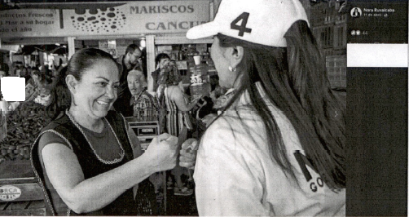 | En esta imagen se aprecia a una persona aparentemente menor de edad del género masculino, quien se encuentra al fondo de lado izquierdo de la fotografía.
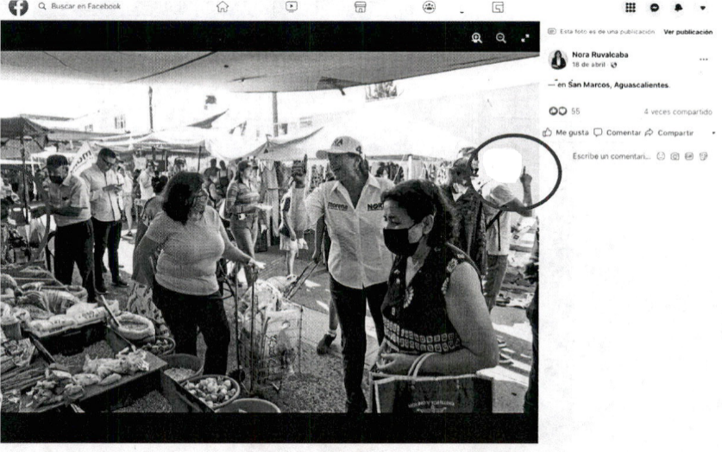 | En esta imagen se aprecia a una persona aparentemente menor de edad del género masculino, quien se encuentra al fondo de lado derecho de la fotografía.
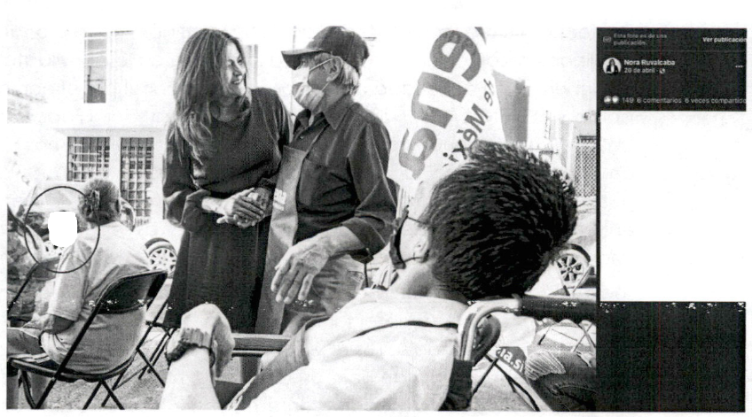 | En esta imagen se aprecia a una persona aparentemente menor de edad del género masculino, quien se encuentra al fondo de lado izquierdo de la fotografía.
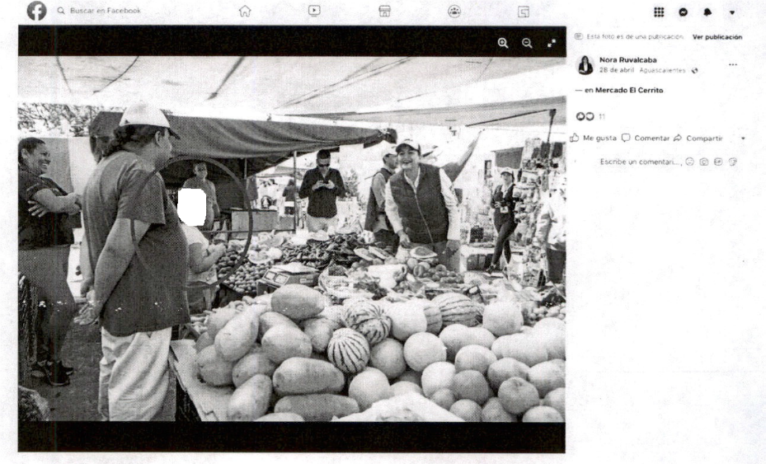 | En esta imagen se aprecia a una persona aparentemente menor de edad del género femenino, quien se encuentra de perfil al centro de la fotografía.
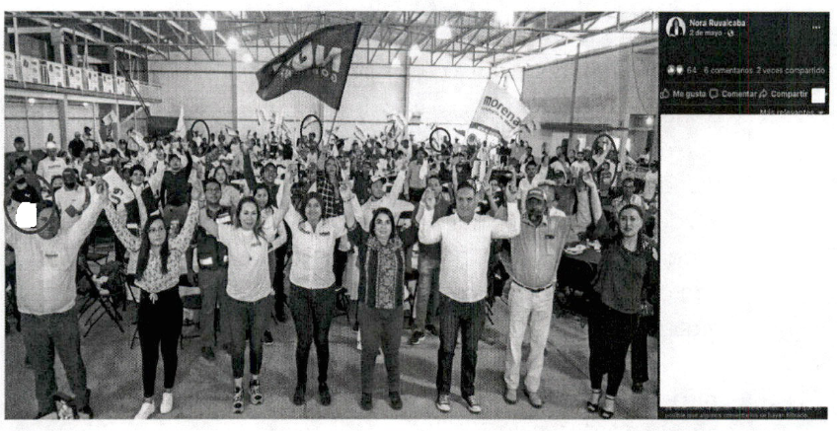 | En esta imagen, si bien el denunciante señala la aparición de cinco menores de edad, este Tribunal advierte que del análisis de la imagen únicamente es identificable un menor de edad del género masculino, mismo que se aprecia en la parte inferior de la fotografía de lado izquierdo.
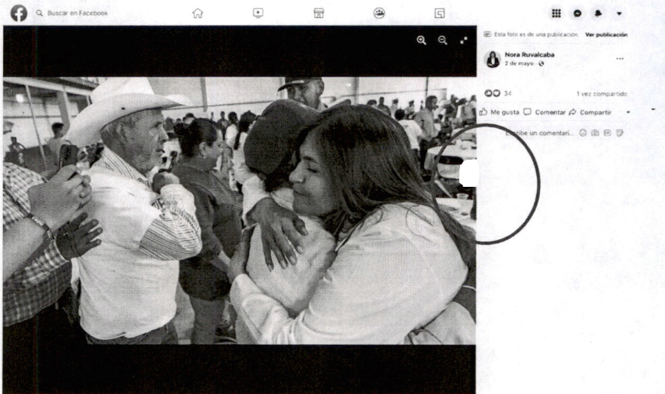 | En esta imagen se aprecia a una persona aparentemente menor de edad del género masculino, quien se encuentra de perfil en el lado derecho de la fotografía.
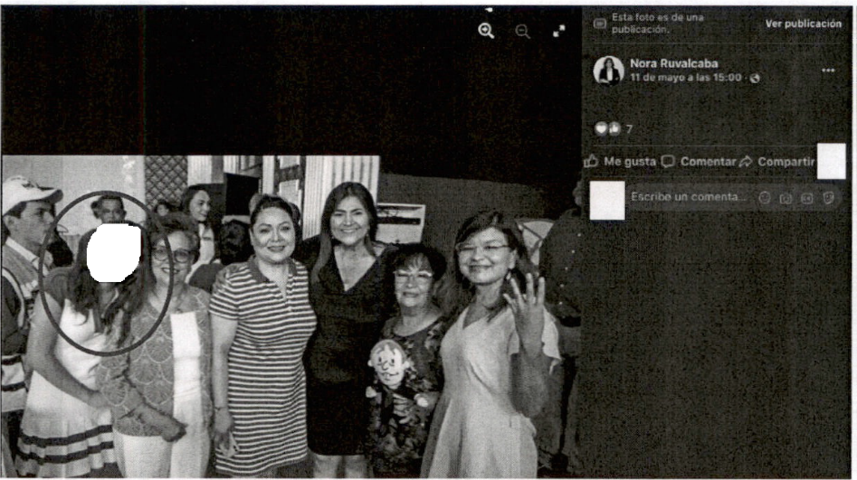 | En esta imagen se aprecia a una persona aparentemente menor de edad del género femenino, quien se encuentra en el lado izquierdo de la fotografía.
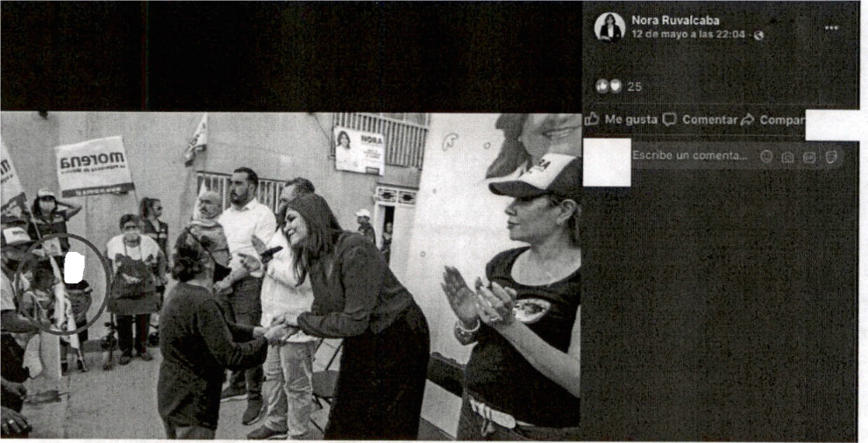 | En esta imagen se aprecia a una persona aparentemente menor de edad del género masculino, quien se encuentra en el lado izquierdo de la fotografía.
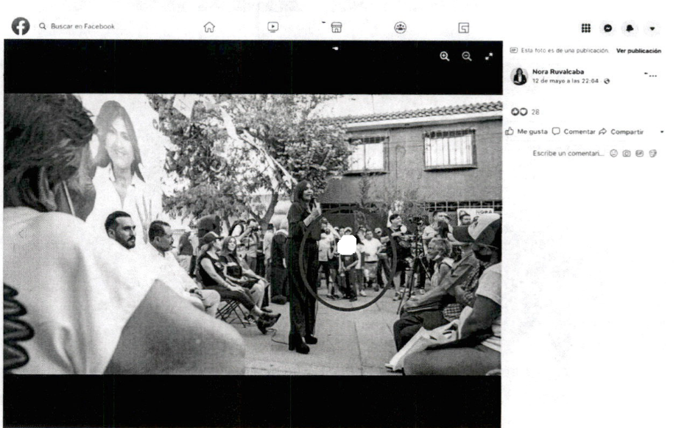 | En esta imagen se aprecia a una persona aparentemente menor de edad del género masculino, quien se encuentra al fondo en el lado izquierdo de la fotografía.
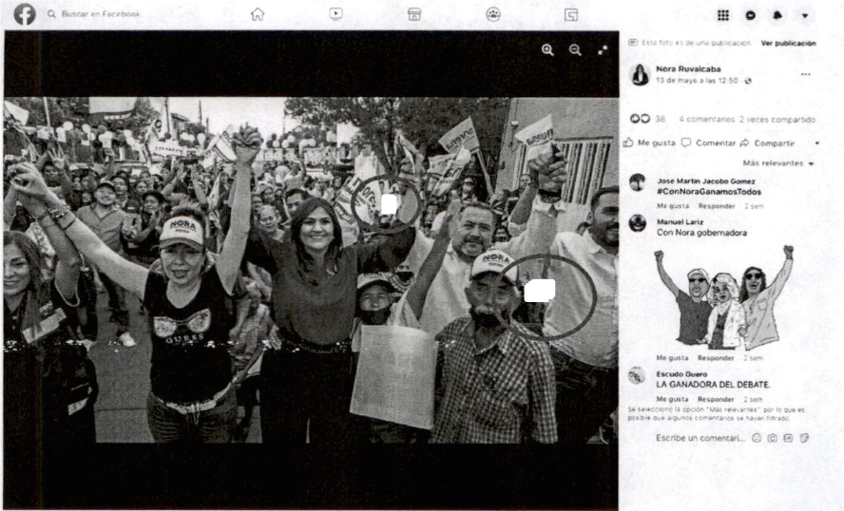 | En esta imagen se aprecia a dos personas aparentemente menores de edad del género masculino, quienes se encuentran en el lado derecho de la fotografía.
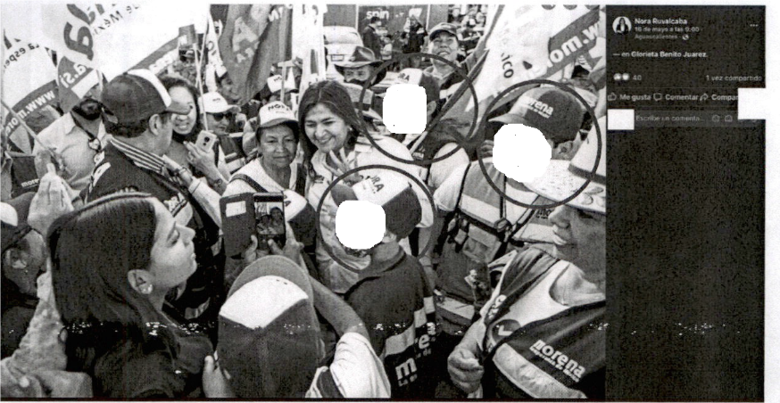 | En esta imagen se aprecia a tres personas aparentemente menores de edad del género masculino, quienes se encuentran en el lado derecho de la fotografía.
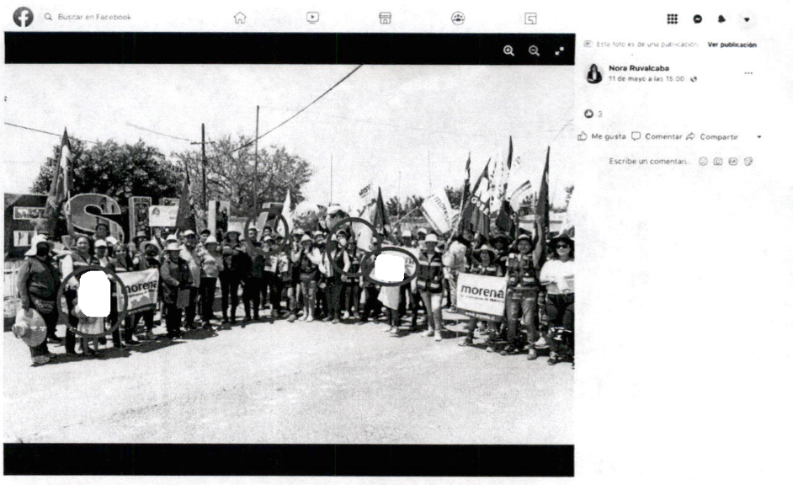 | En esta imagen, si bien el denunciante señala la aparición de cuatro menores de edad, este Tribunal advierte que del análisis de la imagen únicamente son identificables dos menores de edad del género femenino.
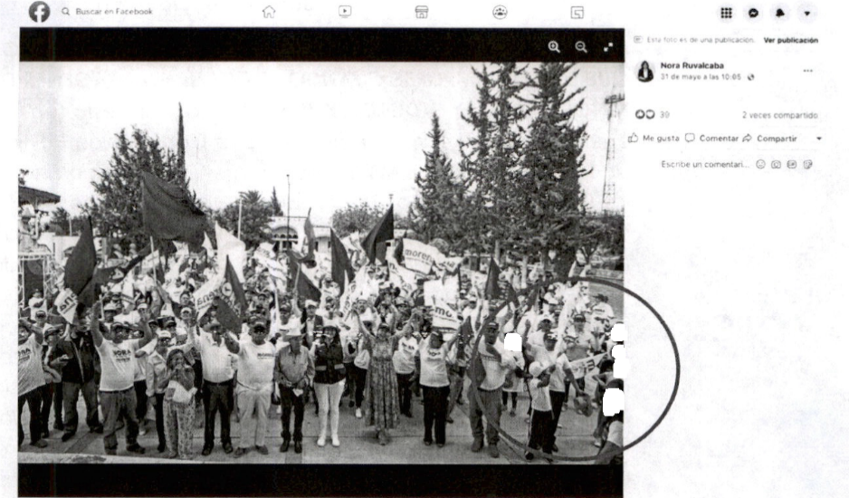 | En esta imagen se aprecia a cinco personas aparentemente menores de edad, tres del género masculino y dos del femenino, quienes se encuentran en el lado derecho de la fotografía.

Así, de un estudio exhaustivo de las imágenes materia de la denunciada, este Tribunal advierte que son visibles e identificables veintiún niños o niñas; lo último en atención al razonamiento de la Sala Superior, que destaca que siempre que se difundan datos de menores que permitan su identificación, como es la imagen, voz o cualquier otro dato, sus rostros deben difuminarse, con independencia de si la aparición es principal o incidental.

De ahí que, con base en el marco normativo vigente, el denunciado no puede hacer valer como excepción al respeto del interés superior del menor, el que la aparición de niños y niñas en actos proselitistas y su posterior difusión en redes sociales haya sido sin intención o meramente circunstancial, tomándose como un acto espontáneo, ya que el derecho a la intimidad y al honor de los menores trasciende tal intencionalidad.

Esto, porque cuando se involucra la propagación de la imagen de personas menores de edad, la ponderación entre el derecho de los actores políticos a difundir propaganda electoral frente al interés superior del niño merece un escrutinio mucho más estricto, ya que el interés superior del menor debe privilegiarse siempre que se esté en presencia de posibles actos o conductas que pudieran afectar los derechos y/o intereses de las niñas, niños y adolescentes, como sin duda, lo constituye el derecho a que se respete su imagen.

En esa inteligencia, del análisis de los autos del expediente no se desprende que el partido político MORENA ni la entonces candidata denunciada, hayan presentado los permisos necesarios para la aparición de lo menos que ya han sido identificados, y por lo tanto, al hacer su difusión en redes sociales, tenían la obligación de difuminar la imagen de todos y cada uno de los menores que aparecieron en las imágenes.
De ahí que, de las probanzas aportadas fue posible observar fotografías donde aparecen diez menores de edad, captados de manera directa e incidental y siendo posible identificar sus rostros, afectándose directamente el derecho a la imagen personal de las y los menores en mención.
En esta lógica, es de resaltar lo establecido por la Sala Superior al resolver el expediente SUP-REP-95/2019, en donde se consideró que en estos casos (aparición de adolescentes en propaganda político-electoral) se debe atender la edad, madurez intelectual y circunstancia particular del adolescente, en el sentido de que los sujetos obligados ante los lineamientos pueden ponderar la forma de hacer evidente la opinión de las personas que aparezcan en sus promocionales.
De ahí nace la exigencia de que los partidos políticos cuenten con los consentimientos de los padres o de quien ejerce la patria potestad o tutela de los menores, cuando estos aparezcan en la propaganda política-electoral, así como las manifestaciones de los menores en cuanto a su opinión libre y expresa respecto a la propaganda en la que participen.
De tal suerte que, cuando en la propaganda político-electoral, independientemente si es de manera directa o incidental, aparezcan menores de dieciocho años de edad, el partido político deberá recabar por escrito el consentimiento de quien ejerza la patria potestad o tutela, así como colmar los requisitos establecidos tanto en los Lineamientos con en el Manual, y en caso de que no cuente con el mismo, deberá difuminar, ocultar o hacer irreconocible la imagen, la voz o cualquier otro dato que haga identificable a los niños, niñas o adolescentes, a fin de salvaguardar su imagen y, por ende, su derecho a la intimidad.
Lo anterior, con fundamento en la jurisprudencia 20/2019 de rubro; PROPAGANDA POLÍTICA Y ELECTORAL. CUANDO APAREZCAN MENORES SIN EL CONSENTIMIENTO DE QUIEN EJERZA LA PATRIA POTESTAD O TUTELA, SE DEBE HACER IRRECONOCIBLE SU IMAGEN.
Además, existe la obligación directa de presentar los documentos necesarios establecidos en los Lineamientos del INE en relación con en el Manual del IEE, o a difuminar la imagen de las y los menores que aparecen en los videos e imágenes que los denunciados publicaron en sus redes sociales; esto en aras de proteger el interés superior de la niñez.
Lo anterior, con sustento en lo recientemente resuelto por la Sala Superior, en el asunto SUP-JE-71/2021, así como por Sala Monterrey en el expediente SM-JE-092/2021, donde se estableció que, la lejanía, la postura, la calidad del video o iluminación, no eximen de la obligación contenida en los Lineamientos y el Manual.
En ese contexto, ante la ausencia de cumplimientos de requisitos para la recopilación de los permisos de quien deben y pueden otorgarlos para la aparición de menores de edad en actos proselitistas, así como la opinión y consentimiento de éstos, se colocó en riesgo a los menores, sin haber realizado alguna acción que pudiera ser más benéfica para salvaguardar el derecho a su intimidad, este Tribunal Electoral considera que existe una afectación al interés superior de la niñez.
Lo anterior, atendiendo a que cuando se trata del interés superior de la niñez, no es necesario que se genere un daño a sus bienes o derechos para que se vean afectados, sino que es suficiente que éstos sean colocados en una situación de riesgo, tal y como ha quedado demostrado que aconteció en este caso.
Similar criterio ha sustentado la Sala Especializada al determinar que el derecho a la propia imagen de los menores goza de una protección especial, de ahí que para el otorgamiento de la salvaguarda judicial es suficiente que los menores se ubiquen en una situación de riesgo potencial, sin que sea necesario que esté plenamente acreditado el perjuicio ocasionado, pues, en congruencia con el interés superior de los niños, debe operar una modalidad del principio in dubio pro infante, a fin de dar prevalencia al derecho de los menores, por encima del ejercicio de la libertad de expresión, con el objeto de que se garanticen los derechos de los niños, por encima de cualquier duda que se presente en los casos que se analicen.

7.4. CULPA IN VIGILANDO.
Finalmente, tal como se refirió en los hechos acreditados, al momento de que se ejecutaron los hechos denunciados, la C. Nora Ruvalcaba Gámez participó como candidata a la Gubernatura del Estado de Aguascalientes por el partido político MORENA, de ahí que el instituto político tiene la responsabilidad de vigilar el actuar de su militancia y candidaturas.

En tanto, este Tribunal tuvo por acreditado la existencia de veintiún menores de edad identificables en propaganda política; en tal sentido, aun cuando en diversas imágenes sea visible el emblema del partido citado, no se puede atribuir una responsabilidad directa, pero si una falta a su deber de cuidado respecto del actuar de su entonces candidata, por lo que se acredita la culpa in vigilando de MORENA.

Lo anterior, en términos de lo previsto en el inciso a), del primer párrafo, del artículo 25, de la Ley General de Partidos Políticos y el artículo 163, del Código Electoral, que establece que son obligaciones de los partidos políticos conducir sus actividades dentro de los cauces legales y ajustar su conducta y la de sus militantes y personas relacionadas con el desempeño de sus funciones, con sujeción a la ley y ajustarlas a los principios del Estado democrático.

Así, de lo precisado se acredita la conducta ya referida, por lo que, lo conducente por parte de este Tribunal, es la imposición de una sanción, y la individualización correspondiente.

8. INDIVIDUALIZACIÓN DE LA SANCIÓN.

8.1 Análisis de la conducta de la infractora. La Sala Superior y la Sala Regional Especializada en armonía con lo establecido por el artículo 458, apartado quinto, de la Ley General de Instituciones y Procedimientos Electorales, han sostenido el criterio de que, en ejercicio de la facultad sancionadora, una vez que la falta se considere acreditada, como en el caso concreto, se debe hacer el análisis de los siguientes aspectos:

a) Tipo de infracción (acción u omisión);
b) Las circunstancias de modo, tiempo y lugar en que se concretó la conducta;
c) La comisión intencional o culposa de la falta y, en su caso, de resultar relevante para determinar la intención en el obrar, los medios utilizados;
d) La trascendencia de la norma transgredida;
e) Los resultados o efectos que sobre los objetivos (propósitos de creación de la norma) y los intereses o valores jurídicos tutelados, se generaron o se pudieron producir;
f) La singularidad o pluralidad de las faltas acreditadas

Así, a partir de la valoración de cada uno de estos puntos, la autoridad jurisdiccional cuenta con las condiciones para individualizar la sanción bajo parámetros de legalidad y proporcionalidad, de forma eficaz, en cuanto a que se acerque a un ideal necesario para asegurar la vigencia de los bienes jurídicos tutelados puestos en peligro o, en su caso, lesionados con la conducta infractora.

Además, para tal efecto, es procedente retomar la tesis S3ELJ 24/2003, de rubro “SANCIONES ADMINISTRATIVAS EN MATERIA ELECTORAL. ELEMENTOS PARA SU FIJACIÓN E INDIVIDUALIZACIÓN”, que sostiene que la determinación de la falta puede calificarse como levísima, leve o grave, y, en este último supuesto, como grave ordinaria, especial o mayor, lo que corresponde a una condición o paso previo para estar en aptitud de determinar la clase de sanción que legalmente se deba aplicar al caso concreto, y seleccionar de entre alguna de las previstas en la ley.

Ello en virtud de que ha sido criterio reiterado de la Sala Superior en diversas ejecutorias, que la calificación de las infracciones obedezca a dicha clasificación. Por lo tanto, para una correcta individualización de la sanción, en primer lugar, es necesario determinar si la falta a calificar es:

- Levísima,
- Leve o,
- Grave, y si se incurre en este último supuesto, precisar si la gravedad es de carácter:
a) Ordinaria b) Especial o c) Mayor.

Conforme a lo anterior, el análisis es el siguiente:

- Tipo de infracción (acción u omisión).
En el caso concreto, la conducta denunciada contraviene lo dispuesto en la norma aplicable y se actualiza cuando los sujetos denunciados omiten el deber emanado de la disposición legal, o en su caso, no cumplen a cabalidad lo establecido en la misma.

Al respecto, este Tribunal considera que la conducta desplegada por la denunciada se configura como de omisión, puesto que por un lado, no se recabó la documentación que acreditara el consentimiento libre e informado de los diez menores de edad que aparecieron en las publicaciones denunciadas, así como el respectivo permiso de los padres, y por el otro, por propiciar su difusión sin haber difuminado sus rostros de manera que fuera imposible su identificación, por lo que se puso en riesgo la imagen de las niñas y niños y, en consecuencia, se vulneró su derecho a la vida privada, durante el desarrollo de la campaña electoral.

- Las circunstancias de modo, tiempo y lugar en que se concretó la conducta.

Modo. La conducta de la candidata denunciada y de MORENA, consistió en la transgresión al interés superior de la niñez mediante la difusión de imágenes en la red social Facebook, además del incumplimiento del deber de cuidado, en donde aparecen menores de edad sin contar con el permiso y consentimiento correspondientes, y sin haber difuminado sus rostros al momento de su publicación, todas, acciones tendentes a proteger la intimidad, honra y reputación de la niñez.

Tiempo. Conforme a las oficialías electorales IEE/OE/118/2022, se verificó la existencia de las imágenes y videos denunciados, con la aparición de menores de edad, esto es, dentro del Proceso Electoral local 2021-2022.

Lugar. Las imágenes se publicaron en el perfil de la candidata denunciada en la red social Facebook, que, por su naturaleza es un espacio virtual, cuya difusión no se circunscribe a un espacio territorial delimitado, sino que dependerá del acceso a Internet y, en consecuencia, a dicha red social para su apreciación.

- Comisión intencional o culposa de la falta.

En lo tocante a la inclusión de imágenes de niños, niñas y adolescentes en las imágenes, se considera que la actuación de los denunciados, no fue dolosa, pues de las constancias que obran en autos no se advierte algún elemento que permita determinar que conocían o pretendían el resultado de su actuar, sino que únicamente es una falta de cuidado, relativa a la verificación de los contenidos que se publicaron en sus redes sociales; y, por tanto, se considera que fue una conducta culposa.

- Trascendencia de la norma transgredida.

La infracción encuentra fundamento en lo establecido por el numeral 8 de los Lineamientos para la protección de niñas, niños y adolescentes en materia de propaganda y mensajes electorales emitidos por el Instituto Nacional Electoral, que a la letra establece:

“Por regla general, debe otorgar el consentimiento quien o quienes ejerzan la patria potestad o el tutor o, en su caso, la autoridad que debe suplirlos respecto de la niña, el niño o adolescente que aparezca o sea identificable en propaganda político-electoral, mensajes electorales o actos políticos, actos de precampaña o campaña, o para ser exhibidos en cualquier medio de difusión.

También deberán otorgar su consentimiento para que sea videograbada la explicación a que hace referencia el lineamiento 9.

El consentimiento deberá ser por escrito, informado e individual, debiendo contener:

i) El nombre completo y domicilio de la madre y del padre o de quien ejerza la patria potestad o del tutor o, en su caso, de la autoridad que deba suplirlos respecto de la niña, el niño o adolescente.
ii) El nombre completo y domicilio de la niña, niño o adolescente.
iii) La anotación del padre y la madre o de quien ejerza la patria potestad o del tutor o, en su caso, de la autoridad que deba suplirlos, de que conoce el propósito, las características, los riesgos, el alcance, la temporalidad, la forma de trasmisión (en vivo o no), el medio de difusión y el contenido de la propaganda político-electoral, mensaje electoral o el propósito de que participe en un acto político, acto de precampaña o campaña, o para ser exhibidos en cualquier medio de difusión.
En caso de ser necesario, se deberá realizar la traducción a otro idioma o algún otro lenguaje como el sistema braille o de señas; en este último caso, se deberá atender a la región de la que sean originarias las personas.
iv) La mención expresa de autorización para que la imagen, voz y/u otro dato que haga identificable a la niña, niño o adolescente aparezca en la propaganda político-electoral o mensajes, en actos políticos, actos de precampaña o campaña, en cualquier medio de difusión.
v) Copia de la identificación oficial de la madre y del padre, de quien ejerza la patria potestad o del tutor o, en su caso, de la autoridad que los supla.
vi) La firma autógrafa del padre y la madre, de quien ejerza la patria potestad, del tutor o, en su caso, de la autoridad que los supla.
vii) Copia del acta de nacimiento de la niña, niño o adolescente o, en su caso, copia de la sentencia o resolución que determine la pérdida o suspensión de la patria potestad, o jurisdicción voluntaria que acredite el abandono, acta de defunción de alguno de los padres o cualquier documento necesario para acreditar el vínculo entre la niña, niño y/o adolescente y la o las personas que otorguen el consentimiento.
viii) Copia de la identificación con fotografía, sea escolar, deportiva o cualquiera en la cual se identifique a la niña, niño o adolescente.”

De igual manera, las disposiciones convencionales establecen lo siguiente:

El artículo 3° de la Convención Sobre los Derechos de los Niños, señala que las instituciones públicas, entre ellas, las autoridades administrativas y Tribunales, tienen el deber de atender de manera primordial el Interés Superior de los menores, obligando a los Estados parte a observar la protección más amplia en favor de la niñez y adolescencia.

Así también, la Ley General de los Derechos de Niñas, Niños y Adolescentes, en el artículo 76, párrafo segundo, y la Ley General de Instituciones y Procedimientos Electorales, en su artículo 471, establecen el reconocimiento y amplia protección al interés superior de la niñez.

Finalmente, las disposiciones normativas nacionales manifiestan lo siguiente:

Los artículos 1° y 4°, párrafo noveno, de la Constitución Política de los Estados Unidos Mexicanos, establecen que todas las autoridades, en el ejercicio de su función, tienen la obligación de promover, respetar y garantizar los derechos de las personas, de manera particular, el interés superior de la niñez, garantizando de manera plena el ejercicio y salvaguarda de sus derechos.

Es así que, la dignidad y honra del menor se encuentran protegidos tanto por instrumentos internacionales, como nacionales y locales, ello se desprende de una interpretación sistemática y funcional de lo establecido por los artículos 1° y 4°, párrafo noveno de la Constitución Política de los Estados Unidos Mexicanos; 3.1, 16 y 23 de la Convención sobre los Derechos del Niño, 78, fracción I, en relación con el 76, segundo párrafo, de la Ley General de los Derechos de Niñas, Niños y Adolescentes; 471, de la Ley General de Instituciones y Procedimientos Electorales; numeral 8 de los Lineamientos del INE, para la Protección de Niñas, Niños y Adolescentes en materia de propaganda y mensajes electorales, así como el artículo 244, párrafo segundo, fracción II, del Código Electoral.

- Los resultados o efectos que sobre los objetivos (propósitos de creación de la norma) y los intereses o valores jurídicos tutelados, se generaron o se pudieron producir:
En relación a este punto, es dable señalar que los denunciados pusieron en riesgo el interés superior de la niñez, trasgrediendo disposiciones convencionales, constitucionales, federales y locales.

- Singularidad o pluralidad de las faltas acreditadas:
La conducta de los denunciados, ocurrió en distintas ocasiones, durante la publicación de una serie de imágenes en distintas fechas dentro de la red social Facebook, por lo que se actualiza la pluralidad de las faltas acreditadas.

- Bien jurídico tutelado.
En el caso de la candidata se afectó el principio del interés superior de la niñez por no haber desplegado acciones a la salvaguarda de su imagen, honra, reputación y honor; mientras que, en el caso de MORENA, se afectó el principio de legalidad, al haber faltado a su calidad de garante.

Con relación a lo anterior y para la individualización de la sanción se debe considerar, además de los elementos ya examinados, respecto de la calificación de la conducta, los siguientes aspectos:

I. Calificación de la falta o faltas cometidas;
II. Lesión, daños o perjuicios que pudieron generarse a partir de la comisión de la falta;
III. Condición de que el ente infractor haya incurrido con antelación en una infracción similar (reincidencia);
IV. La existencia de dolo o falta de cuidado;
V. Si hay unidad o multiplicidad de irregularidades, y
VI. Que la imposición de la sanción no afecte, sustancialmente, el desarrollo de la entidad política, de tal manera que comprometa el cumplimiento de sus propósitos fundamentales o subsistencia.

- Calificación de la falta o faltas cometidas: Se acredita el riesgo del interés superior del menor, toda vez que se vulneró su derecho a la vida privada, honor y dignidad, dentro del proceso electoral, afectando de manera directa los bienes jurídicos protegido por las normas convencionales y constitucionales.

Lo anterior, ya que en autos quedó demostrado que la denunciada incumplió con la obligación de exhibir la documentación relativa a los menores de edad que aparecen en las imágenes exhibidas en la red social Facebook, en el marco de sus actividades como candidata.

La exhibición de los menores, no quedó justificada, al no contar con el debido consentimiento de los padres o tutores, así como con el consentimiento libre e informado de los menores, por lo que es considerado como una vulneración a su imagen, nombre y datos personales, ya que se permite su identificación en las redes sociales, a través del perfil denunciado.

- Lesión, daños o perjuicios que pudieron generarse a partir de la comisión de la falta: Al ser el interés superior del menor un valor jurídico fundamental durante los procesos electorales tratándose de propaganda electoral, la falta de deber de cuidado de no haber tenido el consentimiento libre e informado, tanto de los padres o tutores, como de los menores de edad que participaron en los videos e imágenes es claro que se atentó a su dignidad y honra, como lo estipulan las legislaciones internacionales, federales y locales.

- Condición de que el ente infractor haya incurrido con antelación en una infracción similar (reincidencia): No existe resolución en la que con antelación se haya sancionado a los denunciados por transgredir el interés superior de la niñez.

- La existencia de dolo o falta de cuidado: Existió una falta de deber de cuidado por parte de la denunciada al no recabar los documentos e información establecidos en la normatividad, que otorgaran el consentimiento de los padres o tutores y de los menores para participar en las imágenes y los videos.

- Si hay unidad o multiplicidad de irregularidades: Hay multiplicidad de irregularidades, toda vez que se trata de una conducta infractora, consistente en la publicación de una serie de imágenes en distintas fechas dentro de la red social Facebook, donde aparecen veintiún menores de edad.

Atendiendo a las circunstancias antes señaladas, y tomando en cuenta que la difusión de las publicaciones implicó una infracción a las citadas disposiciones constitucionales, convencionales y legales que buscan la salvaguarda del interés superior de la niñez, la conducta atribuida a la candidata denunciada debe calificarse como grave ordinaria.

- Sobre la calificación.
Atendiendo a las circunstancias antes señaladas, y tomando en cuenta que la difusión de las publicaciones implicó una infracción a las citadas disposiciones constitucionales, convencionales y legales que buscan la salvaguarda del interés superior de la niñez, la conducta atribuida a la candidata y diputada denunciadas debe calificarse como grave ordinaria; mientras que, en el caso de MORENA, la conducta debe calificarse como leve.

Ambas determinaciones atienden a las particularidades expuestas, toda vez que:

• Las conductas infractoras se desarrollaron en el actual proceso electoral, dentro del periodo de campaña.

• La duración de las conductas fue: del once de abril; al treinta y uno de mayo de este año.

• Se vulneró el interés superior de la niñez y principio de legalidad.
• No hay elementos que permitan determinar que fueron conductas intencionales, ni que hubieran sido sistemáticas o reincidentes.

• No se advirtió que existiera algún lucro o beneficio económico para los responsables.

De tal manera que, las consideraciones anteriores permiten graduar de manera objetiva y razonable las sanciones impuestas, por lo que en principio se estima que son suficientes para disuadir la posible comisión de infracciones similares en el futuro y de ninguna forma pueden considerarse desmedidas o desproporcionadas.

9. SANCIÓN A IMPONER. Para determinar la sanción que corresponde resulta aplicable la jurisprudencia 157/2005 emitida por la Primera Sala de la Suprema Corte de Justicia de la Nación, de rubro: “INDIVIDUALIZACIÓN DE LA PENA. DEBE SER CONGRUENTE CON EL GRADO DE CULPABILIDAD ATRIBUIDO AL INCULPADO, PUDIENDO EL JUZGADOR ACREDITAR DICHO EXTREMO A TRAVÉS DE CUALQUIER MÉTODO QUE RESULTE IDÓNEO PARA ELLO”.

En ese orden de ideas, el artículo el artículo 244, fracción IV, del Código Electoral del Estado, establece como infracción para los aspirantes, precandidatos, candidatos o candidatos independientes a cargos de elección popular, que utilice de forma premeditada, los datos personales, información o imágenes de niñas, niños o adolescentes, sin su consentimiento y el correspondiente por quien ejerza la patria potestad sobre los mismos; estableciendo que, dichas infracciones se sancionaran con multa de veinte hasta cinco mil veces el valor diario de la Unidad de Medida y Actualización;

Artículo 244 del Código Electoral:

ARTÍCULO 244.- Constituyen infracciones de los aspirantes, precandidatos, candidatos o candidatos independientes a cargos de elección popular, al presente Código:

IV. La difusión de propaganda política o electoral que calumnie a las personas o que utilice, de forma premeditada, los datos personales, información o imágenes de niñas, niños o adolescentes, sin su consentimiento y el correspondiente por quien ejerza la patria potestad sobre los mismos;

Las infracciones referidas en el párrafo anterior se sancionarán, según la gravedad, de la siguiente manera:

III. Las señaladas en las fracciones IV, V y X del párrafo anterior, con multa de veinte hasta cinco mil veces el valor diario de la Unidad de Medida y Actualización;

9.1. FIJACIÓN DE LA MULTA.
La Sala Superior ha establecido que la autoridad, tratándose de la fijación de una sanción, se encuentra obligada a especificar en forma pormenorizada, lógica y congruente, las razones que influyen en su ánimo, para determinar el quantum, o bien, el tipo de sanción, elementos jurídicamente relevantes para cumplir con el principio de racionalidad de la pena, al atender al comportamiento sancionable y a las circunstancias que concurren al caso concreto.

En tal sentido, una vez que se ha fijado la conducta infractora como grave ordinaria, ya que, en esta clase de asuntos relacionados con menores, la conducta siempre será grave, atendiendo al criterio de la propia Sala Superior y Sala Regional Monterrey ya citados, se procede a evaluar de manera global cada uno de los elementos particulares que se deben tomar en cuenta para establecer la sanción económica a imponer.

La falta ha sido calificada como grave ordinaria, al haber puesto en riesgo la dignidad y el honor de veintiún infantes que aparecieron en imágenes con propaganda electoral relacionada con la campaña de la denunciada, durante los meses de abril y mayo en sus redes sociales.

No obstante, en la anterior circunstancia, está acreditada la omisión de la denunciada de presentar el consentimiento libre e informado de ambos padres de los menores que aparecen en las imágenes cuestionadas, así como en el hecho de que las imágenes colgadas de las redes sociales referidas no fueron difuminados los rostros de los señalados menores de edad, luego entonces, se trata de una infracción calificada como culposa.

Sin embargo, la denunciada cometió la referida infracción transgrediendo normas internacionales, la Constitución federal, así como Leyes federales y de índole local en materia de interés superior del menor, sí bien por actuar de una manera negligente, lo cierto es que tal conducta transcendió en un perjuicio a los menores referidos.

Sentadas las circunstancias particulares que rodean el caso en concreto, se tiene que el beneficio obtenido por la no puede ser cuantificado económicamente, toda vez que, como se explicó, se trata de exposición indebida de menores de edad en su propaganda electoral.

Asimismo, para proceder a la imposición de la pena, se deben considerar las condiciones particulares de la denunciada para que no afecten de manera sustancial el cumplimiento de sus propósitos fundamentales o de subsistencia.

Además, es un hecho notorio para este órgano jurisdiccional que la propia denunciada fue candidata a la gubernatura del Estado de Aguascalientes por lo que recibe una cantidad limitada de recursos públicos para el desarrollo de su campaña, constando además en autos el no tener reincidencia en una conducta similar plenamente acreditada.

Por ello, cabe precisar que este Tribunal Electoral del Estado de Aguascalientes, dentro del expediente TEEA-PES-017/2022 obre constancia en el que se informa que la denunciada tuvo una percepción anual de DATO PROTEGIDO de pesos por concepto de ingresos, lo que equivale a una percepción mensual de DATO PROTEGIDO.

Así, tomando en consideración los elementos objetivos y subjetivos de las infracciones, especialmente los bienes jurídicos tutelados, las circunstancias particulares del incumplimiento, así como la finalidad de las sanciones, que es la de disuadir la posible comisión de faltas similares en el futuro, y atendiendo a que los parámetros establecidos son de veinte hasta cinco mil veces el valor diario de la Unidad de Medida y Actualización; se estima que lo pertinente es establecer una sanción consisten en:

A) A la C. Nora Ruvalcaba Gámez, multa de 100 veces el valor diario de la Unidad de Medida y Actualización la que asciende a la cantidad de $9,622.00 (nueve mil seiscientos veintidós pesos 00/100 M.N.).

En atención a lo previsto en el artículo 251, párrafo tercero del Código Electoral, las multas impuestas por el Tribunal que hayan quedado firmes deberán ser pagadas en la Dirección Administrativa del IEE.

En este sentido, se otorga un plazo de cuatro días naturales, contados a partir del día siguiente a que cause ejecutoria la presente sentencia, para que la persona sancionada realice el pago correspondiente ante la autoridad mencionada. De lo contrario, conforme a las reglas atinentes al incumplimiento, el IEE tiene la facultad de dar vista a las autoridades hacendarias a efecto de que procedan al cobro conforme a la legislación aplicable.

B) En cuanto hace al partido político MORENA, atendiendo a las circunstancias objetivas y subjetivas de la omisión en que incurrió; así como a la gravedad de la falta, se estima que lo procedente es imponerle en su calidad de garante respecto de la conducta cometida por su candidato, una amonestación pública, de conformidad con el artículo 242, segundo párrafo, fracción I del Código Electoral.

10. RESOLUTIVOS.

PRIMERO. - Es existente la infracción al interés superior de la niñez, atribuible a la C. Nora Ruvalcaba Gámez, por lo que se le impone una sanción consistente en una multa de 100 veces el valor diario de la Unidad de Medida y Actualización la que asciende a la cantidad de $9,622.00 (nueve mil seiscientos veintidós pesos 00/100 M.N.).

SEGUNDO. – Se declara la existencia de la falta al deber de cuidado de MORENA y en consecuencia, se le impone como sanción una amonestación pública.

TERCERO. - Publíquese la sentencia en la página de internet de este Tribunal, en el catálogo de sujetos sancionados de los procedimientos especiales sancionadores.

NOTIFÍQUESE. Así lo resolvió el Tribunal Electoral del Estado de Aguascalientes, por unanimidad de votos de las Magistradas y Magistrado que lo integran, ante el Secretario General de Acuerdos, quien autoriza y da fe.

MAGISTRADA PRESIDENTA

CLAUDIA ELOISA DÍAZ DE LEÓN GONZÁLEZ
MAGISTRADA  LAURA HORTENSIA  LLAMAS HERNÁNDEZ | MAGISTRADO  HÉCTOR SALVADOR  HERNÁNDEZ GALLEGOS
SECRETARÍA GENERAL DE ACUERDOS

JESÚS OCIEL BAENA SAUCEDO

El suscrito licenciado Jesús Ociel Baena Saucedo, Secretario General de Acuerdos del Tribunal Electoral del Estado de Aguascalientes, en ejercicio de las facultades que me confiere el artículo 28, del Reglamento Interior del Tribunal Electoral del Estado de Aguascalientes, hago constar que las firmas que obran en la presente página, corresponden a la sentencia definitiva emitida por el Pleno del Tribunal Electoral del Estado de Aguascalientes, dictada el veintitrés de junio del dos mil veintidós, dentro del Procedimiento Especial Sancionador identificado con la clave TEEA-PES-061/2022; el cual consta de dieciséis páginas, incluida la presente. Conste.

MORENA, en lo sucesivo.
CG, en lo sucesivo.
IEE, en lo sucesivo.
Todas las fechas corresponden al año dos mil veintidós, salvo precisión en contrario.
Consultable en la Compilación 1997-2013, Jurisprudencia y tesis en materia electoral, del Tribunal Electoral del Poder Judicial de la Federación, páginas 129 y 130.
Precisados en el numeral 2 de los Lineamientos del INE. Entre otros: partidos políticos, coaliciones y candidaturas diversas.
SUP-REP-0726-2018
SUP-JE-92/2021
Sirve de apoyo lo anterior, lo resuelto por la Sala Superior en el SUP-JE-71/2021.
Criterio sustentado en la tesis CVIII/2014, de rubro: “DERECHOS DE LOS NIÑOS. BASTA CON QUE SE COLOQUEN EN UNA SITUACIÓN DE RIESGO PARA QUE SE VEAN AFECTADOS”.
Criterio: SRE-PSC-121/2015.
Criterio: SUP-REP-98/2016.
Criterio: SRE-PSL-9/2019 y SRE-PSD-21/2019.
En los recursos de revisión del procedimiento especial sancionador SUP-REP-45/2015 y acumulados, SUP-REP-57/2015 y acumulados, SUP-REP-94/2015 y acumulados, SUP-REP120/2015 y acumulados, SUP-REP-134/2015 y acumulados, SUP-REP-136/2015 y acumulados y SUP-REP-221/2015.
Al respecto resulta orientador el criterio, emitido por Tribunales Colegiados de Circuito, con el siguiente rubro: INDIVIDUALIZACIÓN DE LAS PENAS. LA NATURALEZA DE LA ACCIÓN U OMISIÓN A QUE SE REFIERE EL ARTÍCULO 52, FRACCIÓN II, DEL CÓDIGO PENAL FEDERAL Y QUE EL JUZGADOR DEBE CONSIDERAR PARA LA GRADUACIÓN DE LA CULPABILIDAD Y LA IMPOSICIÓN DE AQUÉLLAS SE REFIERE A LA MAYOR O MENOR GRAVEDAD QUE REVELE LA ACTIVIDAD O INACTIVIDAD EFECTIVAMENTE DESPLEGADA POR EL SENTENCIADO.
Al respecto resulta orientador, el criterio, emitido por la Sala Superior, de rubro: SANCIÓN. CON LA DEMOSTRACIÓN DE LA FALTA PROCEDE LA MÍNIMA QUE CORRESPONDA Y PUEDE AUMENTAR SEGÚN LAS CIRCUNSTANCIAS CONCURRENTES.
Precisadas en la Oficialía Electoral.
Precisadas en la oficialía electorales
Criterio establecido por la Sala Superior en el SUP-REP-24/2018, en el que determinó que, por regla general, tratándose de conductas que actualicen una violación directa a una prohibición prevista en la Constitución, la falta se debe calificar como grave, en atención al carácter constitucional de dicha prohibición. Mismo criterio adoptado por la Sala Regional Monterrey en la sentencia dictada en el expediente SM-519/2018, que determinó que, en esta clase de asuntos relacionados con menores, la conducta siempre será grave.
Al respecto resulta orientador, el criterio, emitido por la Suprema Corte de Justicia de la Nación, con el siguiente rubro: MULTAS FIJAS. LAS LEYES QUE EMPLEAN LA PREPOSICIÓN "HASTA", NO SON INCONSTITUCIONALES.
SUP-REP-221/2015.
Jurisprudencia 24/2014. MULTA EN EL PROCEDIMIENTO ADMINISTRATIVO SANCIONADOR. DEBE SUSTENTARSE EN DATOS OBJETIVOS PARA CUANTIFICAR EL BENEFICIO ECONÓMICO OBTENIDO (LEGISLACIÓN DE MICHOACÁN). Gaceta de Jurisprudencia y Tesis en materia electoral, Tribunal Electoral del Poder Judicial de la Federación, Año 7, Número 15, 2014, páginas 48 y 49.
En la foja física 432.

